В сфере противодействия коррупции внедряется система рейтинговой оценки
14.01.2022г
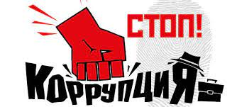
Принято Постановление Президента №ПП-81 от 12.01.2022 г. «О мерах по внедрению системы рейтинговой оценки эффективности работ по противодействию коррупции».

Рейтинговая оценка проводится на основе показателей, установленных по следующим пяти направлениям:
- создание и внедрение в практику механизмов и правовых основ по противодействию коррупции в госорганизациях;
- осуществление мероприятий по выявлению, оценке и снижению коррупционных рисков;
- наличие действий руководителей государственных организаций, проявляющих бескомпромиссное отношение к коррупции;
- осведомленность сотрудников о внутренних процедурах по противодействию коррупции, реализация мероприятий по повышению знаний и навыков в данной сфере;
- эффективность пропагандистских мероприятий, направленных на повышение у населения правосознания и правовой культуры по противодействию коррупции, формирование бескомпромиссного отношения к данному негативному явлению, в разрезе соответствующей сферы либо отрасли.

Рейтинговая система оценки будет внедрена с 1 февраля 2022 года в качестве эксперимента в 26 государственных организациях, внедряющих в свою деятельность систему менеджмента по противодействию коррупции, а с 1 июля 2022 года – во все государственные организации.

Документ опубликован в Национальной базе данных законодательства и вступил в силу 13.01.2022 г.

